| **PRÉ-PROJETO 2024** |
| --- |

| NOME:JULIA CAPELETTE GUESSER Nº |
| --- |
| NOME: RAYANE DA ROCHA MICHEL Nº |
| TELEFONE (S) (45) 988382155 |
| E-MAIL GUESSER.JULIA@ESCOLA.PR.GOV.BR |
| CURSO ANÁLISE E DESENVOLVIMENTO DE SISTEMAS |
| TURMA: |



TITULO

| Título do projeto: agendamento online |
| --- |

INTRODUÇÃO

| Para POSTAL (2021), o gerenciamento de agendamentos é um desafio global, com um índice de absenteísmo médio de 27% na América do Sul. O absenteísmo, derivado do latim “absens” (ausente), é comum nas Unidades Básicas de Saúde (UBS) e prejudica tanto os profissionais de saúde quanto os cidadãos. Para os profissionais, resulta em perda de tempo, redução da eficiência e aumento no uso de recursos. Para os cidadãos, gera insatisfação devido à demora no atendimento e à redução na qualidade do serviço, dificultando o acesso de outros usuários e potencialmente agravando doenças.  Segundo CLINIC (2024), a implementação de um software de gestão com um sistema integrado de agendamento para clínicas transcende a mera tendência, configurando-se como uma transformação imperativa no setor de saúde. Ao proporcionar eficiência, precisão e flexibilidade, tais sistemas não apenas simplificam a gestão cotidiana das clínicas, mas também elevam significativamente o padrão de atendimento ao paciente. Sem contar com os diversos benefícios tragos a instituição onde o software estiver alocado, como a melhoria de eficiência, a redução de erros de horários e horários duplicados, o acesso remoto e a flexibilidade em agendar os pacientes;  Agendamento Online será um controle tanto de agendamentos, quanto futuramente, um sistema de prontuários, para alunos de universidades de odontologia, que tem em seus aposentos uma clínica escola, onde podem receber mensalmente até 1500 pacientes. Porém, o uso de sistemas de agendamentos e arquivos de prontuários é algo delicado de se implantar, principalmente dentro de uma faculdade, onde se encontra uma média de 90 alunos, atendendo diversos pacientes e lidando com casos diferentes. O intuito é idealizar um software, onde apenas os professores, funcionários e alunos possam ter total acesso a agenda, 100% do tempo; |
| --- |

HIPÓTESE / SOLUÇÃO

| De março de 2023 a agosto de 2024, a aluna Júlia, do (série e curso) atuou na clínica odontológica da Unipar, onde os alunos prestavam atendimento à comunidade. Desde o início, os pacientes eram agendados em fichas de papel. Os alunos tinham um prazo de 24 horas para agendar seus pacientes e 48 horas para solicitar novos pacientes. No entanto, sempre houve fraudes nesses agendamentos, o que interferia em todo o fluxo do setor responsável por agendar novos pacientes e separar prontuários para as clínicas. Além disso, havia uma grande fila de espera e inúmeros encaminhamentos aguardando retorno.  A criação de um site, acessível a alunos, professores e funcionários, poderia minimizar o esforço exercido pelo setor responsável. A partir disso, foi dado o início a projeção de um site capaz de atender grande parte das necessidades da universidade, pensando no fluxo de atendimentos e trabalho, tanto nos alunos e professores, quanto os funcionários responsáveis pela gestão dos agendamentos na clínica; |
| --- |

DISCIPLINAS ENVOLVIDAS

| A disciplina de **análise de sistemas** se preocupa com o levantamento de necessidades e a compreensão dos requisitos necessários para que o software atenda às expectativas do cliente;  A disciplina de **banco de Dados** objetiva fornecer ao aluno o conhecimento geral de análise de modelos de dados para bancos de dados relacionais e a capacidade de compreender e estruturar modelos de dados em cenários reais;  A disciplina de **webdesign** envolve a combinação de elementos visuais, como layout, cores, tipografia, imagens e ícones, para criar uma experiência estética e funcional para os usuários que visitam o site; |
| --- |

OBJETIVO GERAL

| Objetivo que venha a ser um web site de agendamentos de usabilidade simples e funcional, com o pensamento de que conforme a medida que a tecnologia vai se avançando, podemos usá-la a nosso favor, trazendo a agilidade do atendimento e inovação das universidades. |
| --- |

OBJETIVOS ESPECÍFICOS

| Um dos objetivos específicos do Agendamento Online, é atender as necessidades dos horários de aulas práticas dos alunos da universidade, pensando também futuramente em expandir os site para um sistema de arquivo de prontuários; |
| --- |

PROCEDIMENTOS METODOLÓGICOS

| ● **MÉTODO COMPARATIVO**  Engenharia de Software existem diversas metodologias de desenvolvimento de software, de modo a propiciar uma construção mais organizada e compreensível destes. Como os sistemas computacionais têm se tornado cada vez mais complexos, a adição dos agentes de software como solução nesses sistemas tem sido cada vez mais frequente. Porém, não é recomendável que esta integração seja feita de qualquer forma, para isso, várias metodologias foram criadas a fim de buscar garantir o sucesso da incorporação dessas técnicas nos sistemas de softwares atuais.  Segundo FACHIN (2001) o método comparativo consiste em investigar coisas ou fatos e explicá-los segundo suas semelhanças e suas diferenças. Permite a análise de dados concretos e a dedução de semelhanças e divergências de elementos constantes, abstratos e gerais, propiciando investigações de caráter indireto.  ● **MODELAGEM DE DADOS**  Segundo Daniel Siqueira (2024), a modelagem de dados é um dos processos mais importantes ao se trabalhar em um projeto de banco de dados. Nele, os dados são levantados, tratados e estruturados para, assim, termos uma boa base para a construção de um banco de dados. Além do modelo conceitual, utilizado para o entendimento dos requisitos do sistema, pois explora as estruturas e conceitos do negócio, também podemos trabalhar com dois outros modelos: o lógico e o físico.  1. O **modelo lógico** é criado para realizar a descrição de como os dados serão armazenados no sistema. Ele explora os conceitos de domínio. Nesse modelo, descrevemos as entidades, os atributos, as chaves primárias e estrangeiras e os seus relacionamentos.  O **modelo físico** também é criado para descrever as tabelas, suas colunas e os relacionamentos. Diferente do modelo lógico, podemos utilizar uma linguagem padrão para realizar essa representação: a **linguagem SQL**, utilizada para trabalhar com banco de dados relacionais. |
| --- |

BIBLIOGRAFIA

| POSTAL, Lucas. **Ciencia e saude**: sistema de agendamento online: uma ferramenta do pec e-sus aps para facilitar o acesso à atenção primária no brasil. 6.  ed. Florianopolis: Scielo, 2021. Artigo. Disponível em: https://www.scielo.br/j/csc/a/xMLGMTVS8LXJhyYYMfQkRtq/?lang=pt#. Acesso em: 20 ago. 2024.  CLINIC, Ninsaúde. **Sistema de Agendamento para Clínicas**: : conheça os benefícios. 5. ed. Criciúma: Ninsaúde Clinic, 2024. Artigo. Disponível em: https://blog.apolo.app/sistema-de-agendamento-para-clinicas-conheca-os-beneficios/#:~:text=Um%20sistema%20de%20agendamento%20eficiente,da%20utiliza%C3%A7%C3%A3o%20dos%20recursos%20dispon%C3%ADveis.. Acesso em: 21 ago. 2024.  SIQUEIRA, Daniel,**Modelagem de banco de dados relacional: entidade, atributo e relacionamento.** Alura 2024, disponível em;https://cursos.alura.com.br/course/modelagem-banco-dados-entidades-relacionamentos-atributos/task/104603 |
| --- |

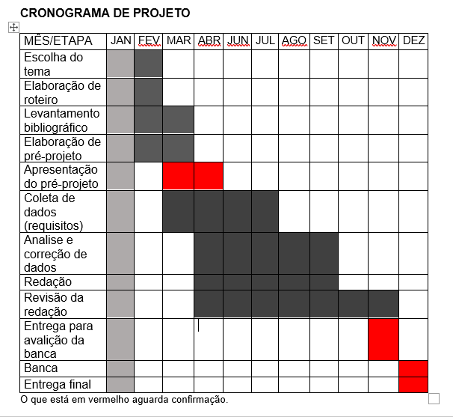

| **Autorizado** | **Professor(a)** | **Data** |
| --- | --- | --- |
| Análise de projetos e sistemas:  Banco de dados:  Web design: | **Aparecida** |  |